**中国科学技术大学软件学院**

**工程实践结题报告**

**项目题目：Java 学习辅助系统的设计与实现**

**指导老师： 张曙**

**研究领域： J2EE软件开发**

**小组成员： 龚振 吴凡 方小梅 卿培达**

**成员学号：SA18225098 SA18225397 SA18225076 SA18225303**

## 中国科学技术大学软件学院

**摘要**

本项目经过数月的开发，取得的成果有:

1. 一套低耦合、可扩展性良好的Web系统，包括后端管理平台与前端Web网站

(2) 完成了绝大部分初期需求分析提出的功能，包括章节学习、交流讨论、题库训练、在线编程四大主要功能模块，以及一些非功能需求。

(3) 技术上我们成功的做到了前后端完全分离，前端与后端是两个完全独立的项目可以分别部署，以HTTP方式交互

(4) 在前端设计上，我们做到了设计规范的一致性，友好清晰的交互页面。

(5) 在安全方面，摒弃了传统的Cookie验证方式，采用了目前流行的Token识别用户以及权限管理。

**关键词：Java学习辅助系统;前后端分离;Token**

# Abstract

# After several months of development, the project has achieved the following results:

# (1) A low-coupling and scalable Web system, including back-end management platform and front-end Web site

# (2) Completed most of the functions proposed by the initial needs analysis, including chapter learning, communication and discussion, question bank training, online programming four major functional modules, as well as some non-functional requirements.

# (3) Technically, we succeeded in completely separating the front and back ends. The front end and the back end are two completely independent projects that can be deployed separately and interact in HTTP mode.

# (4) In front-end design, we have achieved the consistency of design specifications, friendly and clear interactive pages.

# (5) In terms of security, we abandon the traditional Cookie authentication method and adopt the popular Token to identify users and privilege management.

# Keyword: Java Learning Assistance System; Front-end and Back-end Separation; Token

目录

摘要 1

Abstract 2

一、实际开发结果 4

1. 产品 4

2. 主要功能 4

3. 技术架构 4

4. 基本流程 5

5. 进度 6

二、开发工作评价 7

1. 对开发效率的评价 7

2. 对产品质量的评价 7

3. 对技术方法的评价 7

4. 遇到的困难以及解决办法 8

三、不足和展望 9

# 一、实际开发结果

## 产品

## 数据库：MySQL，包含 用户、章节、文章、评论、题目、学习进度、错题集、后端日志8张表

## 后端：SpringBoot框架为核心，MyBatis做O/R Mapping，以Controller、Service等Component实现业务逻辑。处理流程符合传统的MVC架构。另外用jQuery、Bootstrap快速构建了一个后台管理系统。整个项目用Maven管理。

## 前端：Vue框架为核心，node.js和npm做包构建工具，引入Element UI组件库，Axios做ajax数据交互。

## 项目还引入了Swagger框架，用于生成、描述、调用和可视化 RESTful 风格的 Web 服务接口。使用Git做版本控制以及项目管理

## 主要功能

## 

## 技术架构

## 

## 基本流程

## 数据流图：

## 

## 用户用例图：

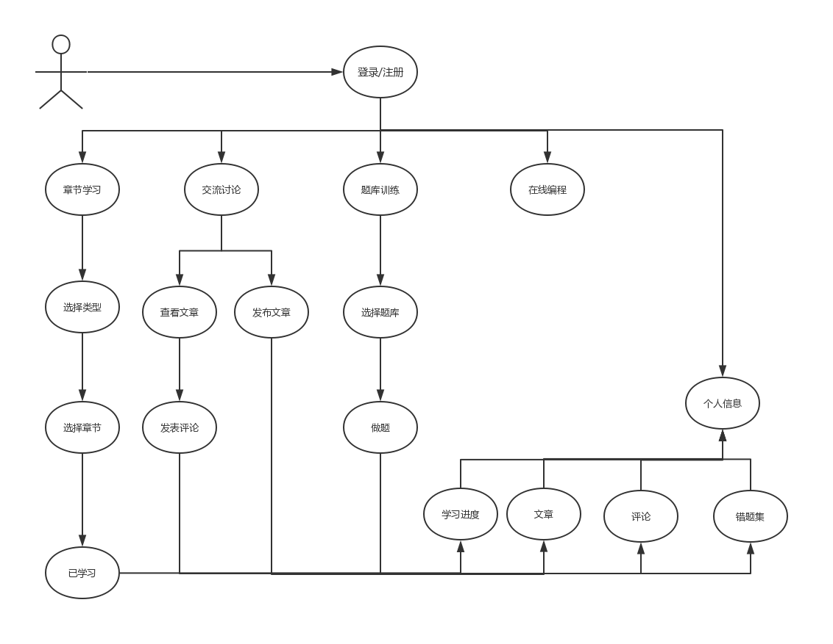

## 进度

|  |  |
| --- | --- |
| 时间 | 工作 |
| 2018.11-2019.02 | 需求分析及技术选型 |
| 2019.02-2019.03 | 后台项目框架搭建 |
| 2019.03-2019.05 | 前端项目编码以及业务处理编码 |
| 2019.05-2019.06 | 项目测试及文档整理 |

## 大致与原计划进度相当，项目流程推进顺利

# 二、开发工作评价

1. **对开发效率的评价**

由于缺少工程项目开发经验，开发过程中存在需要学习熟悉的过程。在开发早期，进度较为缓慢，当完成了基础性工作(比如分层，数据流的控制等)以及业务逻辑的梳理后，开发效率大幅提升。总体形成一个增速的开发周期。

# 对产品质量的评价

编码工作完成后，由于业务逻辑清晰，模块之间的耦合度较低，测试工作进行的较为顺利。大部分缺陷都在开发中解决，测试工作并未发现明显缺陷和无法修改的错误。产品质量较好。

# 对技术方法的评价

# 得益于J2EE领域的技术发展，Java Web类系统开发存在大量成熟的工具。

# 本项目使用的SpringBoot框架使用了特定的方式来进行配置，从而使开发人员不再需要定义样板化的配置。业务逻辑之外的需求也可以方便的引用特定的工具解决。比如O/R Mapping所使用的MyBatis框架，用于生成、描述、调用和可视化 RESTful 风格的 Web 服务接口的Swagger框架。

# 前端方面，Vue.js是一套构建用户界面的渐进式框架。与其他重量级框架不同的是，Vue 采用自底向上增量开发的设计。Vue 的核心库只关注视图层，并且非常容易学习，非常容易与其它库或已有项目整合。另一方面，Vue 完全有能力驱动采用单文件组件和Vue生态系统支持的库开发的复杂单页应用。本项目通过npm引入了多个组件包，在专注于业务逻辑的前提下，有一套可用的用户界面。

# 遇到的困难以及解决办法

# (1).后端获取数据的方法不够清晰，需要取多种数据时会破坏耦合。

# 在Service层根据业务需求，动态的增加方法处理数据，Controller层只调用Service的方法避免了耦合。

# (2).某些业务逻辑需要判断用户是否登录，在多个模块中重复判断会造成耦合且难以维护。

# 引入了Vuex做状态管理，建立一个全局的状态管理系统，各个模块只需要调用接口即可获得用户状态。

# (3).记录用户登录的Token如何设计

# Token的意思是“令牌”，是服务端生成的一串字符串，作为客户端进行请求的一个标识。当用户第一次登录后，服务器生成一个token并将此token返回给客户端，以后客户端只需带上这个token前来请求数据即可，无需再次带上用户名和密码。

# 传统的Cookie存在不安全，无法跨域等缺陷，Token机制更加灵活安全。

# 本项目使用用户名加密码以及Key值混合加密的方式生成Token，同时Token也用Vuex全局管理。

# (4).前后端分离跨域问题。

# 浏览器存在同源策略的约定：同源策略是一种约定，它是浏览器最核心也最基本的安全功能，如果缺少了同源策略，浏览器很容易受到 XSS、CSFR 等攻击。所谓同源是指"协议+域名+端口"三者相同，即便两个不同的域名指向同一个 ip 地址，也非同源。

# 前后端分离的项目中，前端与后端部署在不同的端口下，在HTTP交互时需要解决跨域限制。常见的方法用Jsonp，CORS等。主流的解决方案是Nginx反向代理。本项目因为没有部署发布，直接在config中配置将所有前端以/api结尾的请求重定向到后端端口。

# 三、不足和展望

1. **不足之处**

作为一个以内容为主的项目，因为内容填充工作的复杂性以及人手不足等限制，

内容填充量仍不足，若想部署上线使用仍需大量内容填充工作。

各个功能模块的细节可以更加优化。

缺少相关算法的支持，暂未实现预期的定制化学习方案功能。

1. **展望**

整个项目模块划分合理，代码结构清晰。各个功能模块均具有良好的可扩展性，

如果能持续开发与维护。本项目具有投入使用的潜力。